

TURISTIČKA ZAJEDNICA OPĆINE PUNAT

IZVJEŠĆE O RADU
DIREKTORA I TURISTIČKOG UREDA
TZO PUNAT ZA RAZDOBLJE
SIJEČANJ – RUJAN, 2020. GODINE

Punat, listopad 2020.godine

SADRŽAJ:

- UVOD
- OSVRT NA OSTVARENI FIZIČKI TURISTIČKI PROMET ZA RAZDOBLJE OD 1. SIJEČNJA – 30. RUJNA 2020.G.
- PROVOĐENJE AKTIVNOSTI I ZADAĆA TZ OPĆINE PUNAT
  - PRIHODI PO VRSTAMA
  - RASHODI PO VRSTAMA
    - ADMINISTRATIVNI RASHODI
    - DIZAJN VRIJEDNOSTI
    - KOMUNIKACIJA VRIJEDNOSTI
    - DISTRIBUCIJA I PRODAJA VRIJEDNOSTI
    - INTERNI MARKETING
    - MARKETINŠKA INFRASTRUKTURA
    - POSEBNI PROGRAMI
    - OSTALO
    - TRANSFER BP OPĆINI (30%)
- PRILOG
  - POPIS GRAFOVA
  - POPIS TABLICA

1. UVOD

Ukupan fizički turistički promet ostvaren u razdoblju 1. siječnja do 30. rujna 2020. godine, pokazuje gotovo upola smanjeni fizički turistički promet u odnosu na isto razdoblje prošle godine, kako u dolascima (Indeks 54,38) tako i ostvarenim turističkim noćenjima (Indeks 61,51). ukoliko izuzmemo nekomercijalni dio smještaja rezultat je . Ovakav scenarij turističke godine, uzrokovan epidemijom COVID-19, više naliči na izrežirani film sa nepoznatim završetkom, jer još nismo sigurni u budućem razdoblju što nas očekuje.
U predsezoni od 1.1. – 31.5. 2020.g. je obzirom na „lockdown“ zabilježen minimalan ukupni fizički turistički promet u dolascima Indeks 16,90 i u noćenjima Indeks 23,56. Izuzećem nekomercijalnog smještaja slijedi daljnji pad ukupnog turističkog prometa u dolascima ostvarenje iznosi 15,16 % dok je ostvareno 17,76 % noćenja za isto razdoblje, u odnosu na prošlu godinu. U ovom razdoblju domaći posjetioci su ostvarili neuobičajeno visokih 27 % dolazaka i 43,34 % noćenja dok su strani posjetioci ostvarili 73 % dolazaka i neuobičajeno niskih 56,64 % noćenja.
U lipnju se nazire kako će ostvarenje minimalno planiranog (25-30 %) turističkog prometa ipak biti u znatno boljem postotku. Tako je u lipnju ostvareno 53,38 % dolazaka i 50,01 % noćenja u odnosu na lipanj 2019. godine, što je u odnosu na planiranih 25 – 30% relevantan rezultat. U lipnju domaći posjetioci ostvaruju 10 % dolazaka i 11 % noćenja a strani 90 % dolazaka i 89 % noćenja.
U odnosu na 2019. godinu ostvareni rezultat u dolascima Indeks 75,21 i noćenjima 73,16 u srpnju pokazuje vrlo dobre rezultate obzirom na epidemiološku situaciju i poteškoće izazvane epidemijom korona virusa. Ukoliko izuzmemo nekomercijalni smještaj ostvareni turistički promet daje rezultat u dolascima Indeks 73,49 i noćenjima 70,23 što pokazuje da nekomercijalni smještaj u Puntu i Staroj Baški ne zauzima ozbiljan udio u ukupnom turističkom prometu. U srpnju se udio domaćih smanjuje na 7,16 % u dolascima i 5,75 % u noćenjima što je blizu postotka koji inače ostvaruju, pa tako strani posjetioci ostvaruju 92,84 % dolazaka i 94,25 % ukupnih noćenja.
U prva dva tjedna kolovoza ostvareni turistički promet penje se na za ove uvjete do visokih u dolascima Indeksa 75,92 i noćenjima Indeks 78,76. Izuzmemo li nekomercijalni smještaj dobiva se solidan rezultat u dolascima Indeks 74,13 i u noćenjima Indeks 76,67, od kojeg domaći imaju udio dolazaka od 11,28 % te 9,71 % noćenja dok na strani posjetioci čine 88,72 % dolazaka i 90,79 % noćenja. Iz poznatih razloga zatvaranja granica i postavljanja epidemioloških uvjeta susjednih zemalja (Austrije, Italije i Slovenije) ukupan turistički promet naglo opada te razdoblje od 16.8. – 31.8. daje slijedeće porazne rezultate. U dolascima pad Indeksa na 40,68 te pad Indeksa na 56,34 ostvarenih noćenja u odnosu na 2019. godinu. Mjesec kolovoz tako završava sa slijedećim statističkim podacima, u dolascima Indeks 59,26 i Indeks 68,14 ostvarenih noćenja, što u datim okolnostima može biti zadovoljavajući rezultat. Udio domaćih u dolascima iznosi 12,74 % te 22,55 % u noćenjima dok strani posjetitelji nose većinski udio od 87,26 % dolazaka i respektabilnih 77,45 % ukupno ostvarenih noćenja.

U okviru zadaća turističke zajednice i zakonskih mogućnosti nastojalo se realizirati planirane aktivnosti i programe sukladno I. Izmjeni i dopuni Programu rada i financijskom planu za 2020. godinu. U zajedništvu s TZO Malinske, TZO Omišlja i TZ grada Krka, te naknadno s TZO Baške, zajedničkim kalendarom događanja nastojalo se s mnoštvom različitih većinom sportskih programa od srpnja do listopada mjeseca obogatiti boravak prisutnih i privući što veći broj prvenstveno domaćih a potom i stranih posjetitelja susjednih zemalja.

2. OSVRT NA OSTVARENI FIZIČKI TURISTIČKI PROMET ZA RAZDOBLJE OD SIJEČNJA DO RUJNA 2020.

U razdoblju siječanj – rujan, 2020. godine na području TZO Punat ostvaren je ukupni fizički turistički promet od 60.877 dolazaka (Indeks 54,37) i 453.768 noćenja (Indeks 61,50), u odnosu na isto razdoblje 2019. godine, što čini upola manje fizičkog turističkog prometa. U ukupnom turističkom prometu domaći gosti čine 11,29 % dolazaka i 21,94 % noćenja dok strani posjetioci ostvaruju 88,71 % dolazaka i 78,06 % noćenja. Statistički rezultati turističkog prometa po mjestima pokazuju pad dolazaka u Puntu za 49,02 % te broj noćenja za 40,87 %, dok Stara Baška ima pad u dolascima samo od 2,04 % i pad noćenja od 27,70 %. Od ukupnog broja Punat nosi 75 % dolazaka i 79 % ukupno ostvarenih noćenja dok Stara Baška sudjeluje sa 25 % dolazaka i 21 % ukupno ostvarenih noćenja.

Tablica 1.1. Dolasci i noćenja za Punat i Staru Bašku - ukupni turistički promet
 |  | Dolasci i noćenja za Punat i Staru Bašku
Mjesto | Dolasci 2020. | Dolasci 2019. | Indeks dolasci | Noćenja 2020. | Noćenja 2019. | Indeks noćenja
Punat | 45.670 | 89.583 | 50,98 | 357.620 | 604.843 | 59,13
Stara Baška | 15.207 | 22.376 | 97,96 | 96.148 | 132.982 | 72,30
Ukupno | 60.877 | 111.959 | 54,37 | 453.768 | 737.825 | 61,50

Graf 2.1. Ukupno dolasci i noćenja za Punat i Staru Bašku za 2020.g. i 2019.g.
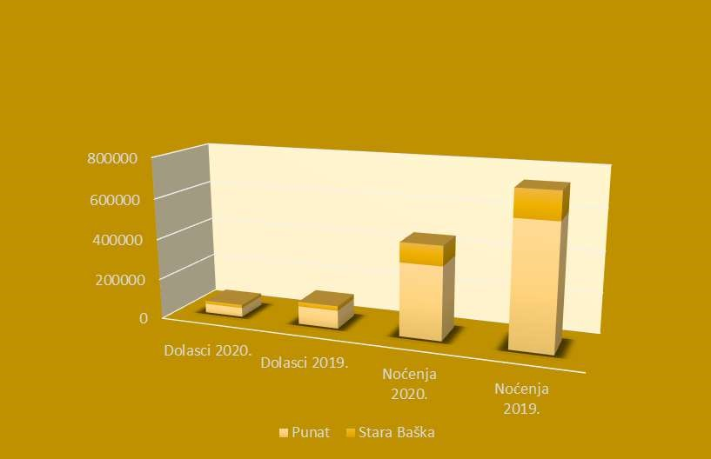

STRUKTURA POSJETIOCA

Prema strukturi gostiju u Puntu i Staroj Baški najbrojniji posjetioci dolaze iz
Slovenije i čine 35,14 % dolazaka, sa ostvarenih 30,17 % noćenja, slijede gosti iz Njemačke sa 22,80 % dolazaka i 22,37 % noćenja, na trećem mjestu po brojnosti su domaći gosti sa 11,29 % dolazaka i 21,94 % noćenja. Slijede gosti iz Austrije sa 7,05 % dolazaka i 6,04 % noćenja, potom gosti iz Češke sa 5,93% dolazaka i 5,22 % noćenja, te posjetioci iz Italije sa 3,70 % dolazaka i 4,08% noćenja. Za više podataka pogledati tablice niže ili www.tzpunat.hr

Tablica 1.2. Dolasci i noćenja po zemljama 1.1. - 30.9.2020., usporedba s 1.1. - 30.9.2019.
 | Dolasci i noćenja 1.1. - 30.9.2020. usporedba s 1.1. - 30.9.2019.
Država | Dolasci 2020. | Dolasci 2019. | Indeks | Noćenja 2020. | Noćenja 2019. | Indeks
Slovenija | 21.392 | 29.118 |  | 136.890 | 181.222 | 75,54
Hrvatska | 6.870 | 6.796 |  | 99.565 | 115.101 | 86,50
Njemačka | 13.882 | 23.857 |  | 101.506 | 161.533 | 62,84
Austrija | 4.292 | 15.660 |  | 27.419 | 84.886 | 32,30
Češka | 3.612 | 4.744 |  | 23.692 | 31.487 | 75,24
Italija | 2.249 | 11.455 |  | 14.464 | 58.873 | 24,57
Poljska | 2.439 | 2.935 |  | 14.408 | 17.277 | 83,39
Slovačka | 1.144 | 2.525 |  | 7.518 | 15.693 | 47,91
Mađarska | 1.629 | 3.248 | 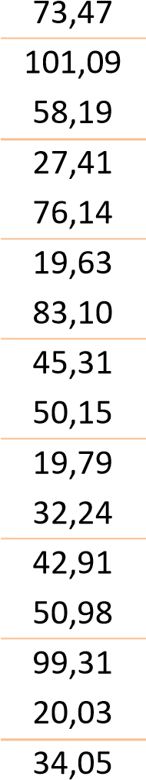 | 7.419 | 15.466 | 47,97
Nizozemska | 423 | 2.137 |  | 2.967 | 11.510 | 25,78
Švicarska | 541 | 1.678 |  | 2.935 | 7.129 | 41,17
Belgija | 351 | 818 |  | 2.000 | 4.142 | 48,29
Srbija | 208 | 408 |  | 1.691 | 3.890 | 43,47
Rumunjska | 287 | 289 |  | 1.494 | 1.332 | 112,16
Francuska | 315 | 1.573 |  | 1.421 | 5.092 | 27,91
Bosna i Hercegovina | 158 | 464 |  | 1.280 | 3.937 | 32,51
Strani turisti: | 54.007 | 105.163 | 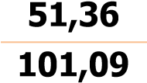 | 354.203 | 622.724 | 56,88
Domaći turisti: | 6.870 | 6.796 |  | 99.565 | 115.101 | 86,50
UKUPNO: | 60.877 | 111.959 | 54,37 | 453.768 | 737.825 | 61,50

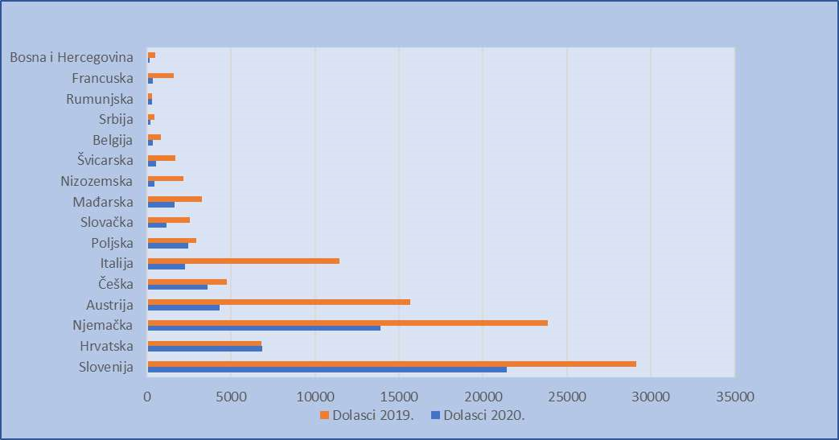
Graf 2.2. Usporedba dolazaka po državama za 2020.g. i 2019.g

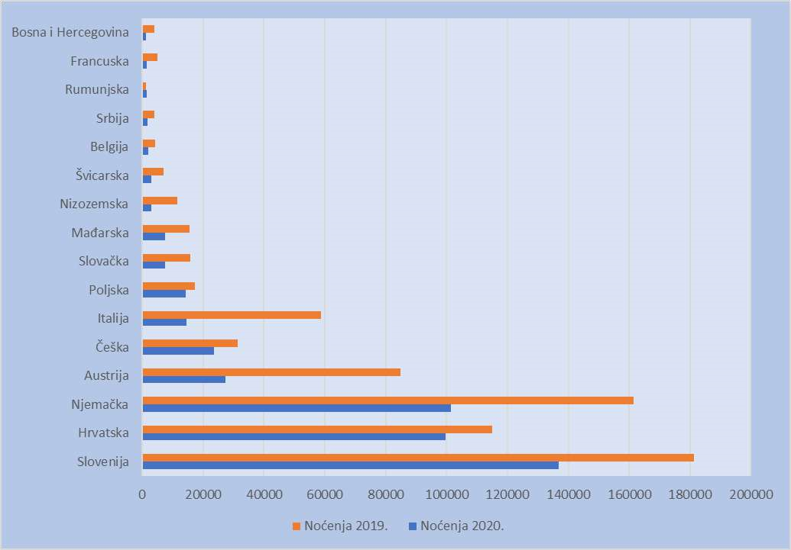
Graf 2.3. Usporedba noćenja po državama za 2020.g. i 2019.g.

STRUKTURA SMJEŠTAJA

U strukturi smještaja u hotelskim kapacitetima bilježi se pad od 66,23 % u dolascima te pad od 62,59 % u noćenjima, u odnosu na isto razdoblje 2019. godine. U hotelima je od ukupnih ostvareno 11,03 % dolazaka i 7,13 % noćenja, što je 6,73 % manji udio dolazaka i 4.99 % manji udio u noćenjima u odnosu na 2019.g.

U kampovima i kampiralištima ostvareni turistički promet je prepolovljen u odnosu na turistički promet ostvaren u istom razdoblju 2019.g., indeks dolasci 54,60 i indeks noćenja 57,66 govori o velikom padu turističkog prometa u kampovima i kampiralištima. Unatoč padu turističkog prometa, kampovi i kampirališta od ukupnih objekata ostvaruju 46,28 % dolazaka i 35,62 % noćenja, što je 0,17 % veći udio dolazaka a 2, 39 % manji udio u noćenjima u odnosu na isto razdoblje 2019.godine.

Turistički rezultati u segmentu Objekti u domaćinstvu, također pokazuju pad od 36,24 % u dolascima i 34,87 % u ostvarenim noćenjima. Udio u ukupnim dolascima iznosi 34,20 % što je 5,02 % bolje od ukupnih dolazaka (na razini 2019.g.) i 29,18 % od ukupno ostvarenih noćenja ili za 1,62 % više u odnosu na 2019. godinu.

Odmarališta/Hosteli - u razdoblju siječanj – rujan 2020.g., ostvaren je pad u dolascima od 81,01 % i 87,13 % manje noćenja u odnosu na isto razdoblje 2019.g.
Razlog tomu je izostanak dječjih organiziranih grupa iz razloga epidemioloških mjera. U ukupnim dolascima zauzimaju 0,92 % dolazaka ( za 1,72 % manje) i 0,55 % ukupnih noćenja ( za 2,09 % manje).

Nekomercijalni smještaj - u ovom dijelu smještaja ostvareno je 4.607 dolazaka indeks 94,70, te pad odnosno 124.886 noćenja, indeks 84,25. Udio u dolascima iznosi 7,57 % te 27,52 % udio u ukupnim noćenjima, gdje se bilježi povećanje od 3,22% u dolascima te 7,42 u noćenjima u odnosu na prošlu 2019.godinu.

Tablica 1.3. Dolasci i noćenja turista po kapacitetima 1.1. - 30.9.2020. usporedba s 1.1. - 30.9.2019.
Vrsta objekta |  | Dolasci 2020. | Dolasci 2019. | Indeks | Noćenja 2020. | Noćenja 2019. | Indeks
Kampovi |  | 28.171 | 51.593 | 54,60 | 161.653 | 280.397 | 57,66
Objekti u domaćinstvu |  | 20.823 | 32.658 | 63,76 | 132.391 | 203.284 | 65,13
Nekomercijalni smještaj |  | 4.607 | 4.865 | 94,70 | 124.886 | 148.234 | 84,25
Hoteli |  | 6.714 | 19.884 | 33,77 | 32.333 | 86.440 | 37,41
Hosteli /odmarališta |  | 562 | 2.959 | 18, 99 | 2.505 | 19.470 | 12, 87
Ukupno: |  | 60.877 | 111.959 | 54,37 | 453.768 | 737.825 | 61,50

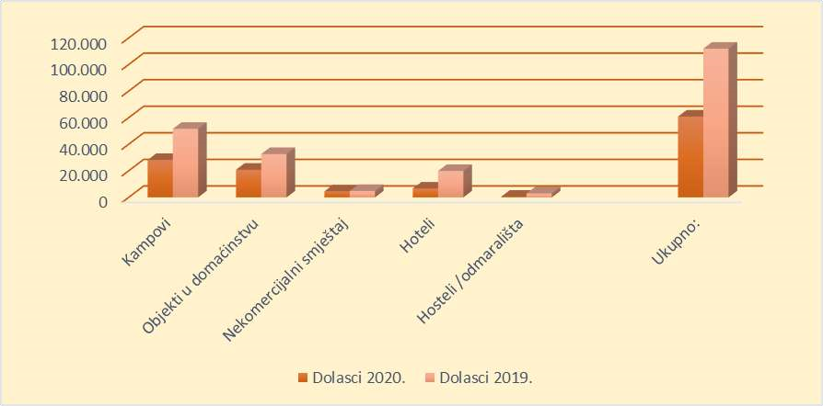

Graf 2.4. Usporedba dolaska turista po kapacitetima za 2020.g. i 2019.g.

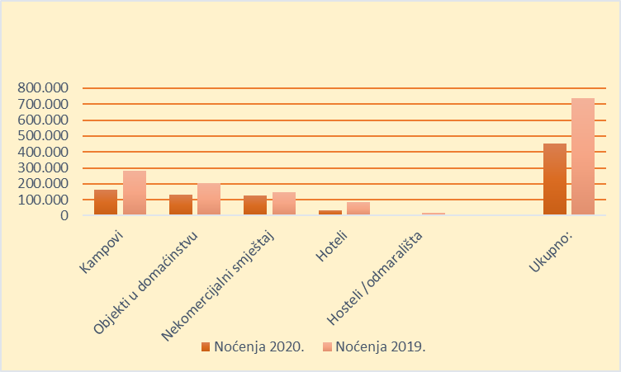

Graf 2.5. Usporedba noćenja turista po kapacitetima za 2020.g. i 2019.g.

E-Nautika - Prema zakonskim odredbama, od 2010.godine nautičke luke odnosno marine nisu obvezne dostavljati turistički promet, te se jedini podatak u tom turističkom segmentu dobiva u lučkim ispostavama i lučkim upravama o naplaćenoj boravišnoj pristojbi koju plaćaju nautičari. U nastavku se dostavljaju iznosi naplaćeni u LK Rijeka Lučka ispostava Punat, za razdoblje od 1.1.-15.10., unatrag 5 godina. Ove godine raspored naplaćene BP se dijeli prema novom Pravilniku iz 2020.g. i sukladno novom Zakonu o turističkoj pristojbi NN 52/2019, te se raspored turističke pristojbe naplaćene u lučkim ispostavama mijenja i raspoređuje kao i redovna turistička pristojba. Sukladno Pravilniku će 65% naplaćene turističke(nautičke) pristojbe ostajati na lokalnoj razini od čega se sukladno zakonu 30% turističke pristojbe automatizmom transferira Općini Punat. Ovdje se mora napomenuti kako raspodjela turističke pristojbe naplaćene u ispostavama lučkih kapetanija, do pisanja ovog izvješća, nije sproveden iako je rok istekao s 30. rujna 2020. godine.

Godina Iznos Br.Rn. Povrat BP  2020. 1.565.380,00 1395 22.835,19 | %__
2019. 1.922.130,00 1619 227.445,85 | 11,83
2018. 1.955.460,00 1624 217.783,17 | 11,14
2017. 894.750,00 1131 117.225,24 | 13,10
2016. 812.050,00 1058 108.222,68 | 13,33
2015. 675.400,00 947 100.028,37 | 14,81

3. PROVOĐENJE AKTIVNOSTI I ZADAĆA

Slijedi analiza aktivnosti i zadaća koje su obilježile provođenje Programa rada i Financijskog plana Turističke zajednice općine Punat u 2020. godini.

3.1. PRIHODI PO VRSTAMA
PRIHODI (siječanj - rujan 2020.)
 |  | INDEKS U ODNOSU NA  1. - 9.201 9. | INDEKS  I. IZMJENA FP 2020. | II. IZMJENA  FIN.PLANA ZA 2019. | OSTVARENJE  1. - 9.2020.
1. | PRIHODI OD BORAVIŠNE PRISTOJBE | 36 | 78 | 923.000 | 722.366,23
1.1. | BORAVIŠNA PRISTOJBA – REDOVNI RAČUN | 35 | 78 | 900.000 | 699.531,04
1.2. | BORAVIŠNA PRISTOJBA OD CHARTER PLOVILA | 73 | 9 | 23.000 | 22.835,19
2. | PRIHODI OD TURISTIČKE ČLANARINE | 96 | 234 | 222.000 | 187.528,16
3. | PRIHODI IZ PRORAČUNA OPĆINE/GRADA/DRŽAVE | 67 | 105 | 247.000 | 209.960,17
3.1. | ZA PROGRAMSKE AKTIVNOSTI | 62 | 100 | 217.000 | 180.000,00
3.2. | ZA RAD TURISTIČKOG UREDA | 139 | 150 | 30.000 | 29.906,17
4. | PRIHODI OD DRUGIH AKTIVNOSTI | 30 | 31 | 6.300 | 2.300,06
4.1. | KAMATE | 0 | 0 | 0 | 0,06
4.2. | DONACIJE | 58 | 0 | 2.300 | 2.300,00
4.3. | RAZNE REFUNDACIJE I SUFINANCIRANJA | 0 | 0 | 4.000 | 0,00
5. | PRIJENOS PRIHODA  PRETHODNE GODINE (VIŠAK PRETHODNE  GODINE UKOLIKO JE  ISTI OSTVAREN) | 0 | 0 | 0 | 0,00
6. | OSTALI NESPOMENUTI PRIHODI | 0 | 0 | 2.230 | 2.230,38
7. | SVEUKUPNO PRIHODI | 44 | 93 | 1.430.530 | 1.124.385,00

Tablica 3.1.1. Prihodi po vrstama za razdoblje siječanj - rujan 2020.g.

3.2. RASHODI PO VRSTAMA

Slijedi opširnije pojašnjenje aktivnosti na provođenju Zakonom utvrđenih zadataka i aktivnosti turističke zajednice.

3.2.1. ADMINISTRATIVNI RASHODI 405.675,73 kn

- Rashodi za radnike

 | RASHODI ZA RADNIKE (siječanj - rujan 2020.)
 |  | OPIS | RASHODI(KN)
1. | RASHODI ZA RADNIKE |  | 285.650,24
1.1. | RASHODI PLAĆA TU | Plaće administratorice M.Zelić i direktora TU B.Karabaić | 241.813,89
1.2. | RASHODI PLAĆA ENAUTIKA | Plaće djelatnika (A.Karabaić i D.Ivošić u LK Rijeka, LI Punat, 6, 7 i 8. mjesec) | 29.960,17
1.3. | RASHODI PLAĆA (SEZONSKI DJELATNICI) | Nema rashoda
2. | NAKNADE (BOŽIĆNICA, DAR ZA DJECU) TU | Jubilarna nagrada B.Karabaić za 15 godina rada u TU | 0,00
3. | RASHODI EDUKACIJA I  STRUČNIH ISPITA TU | HTZ Edukacija, Opatija | 0,00
4. | DNEVNICE I PUTNI  TROŠKOVI | Naknada za korištenje privatnog vozila u poslovne svrhe direktora TU te naknade usluga osobama izvan radnog odnosa | 6.596,18
5. | NAKNADA ZA PRIJEVOZ NA POSAO | Naknada za korištenje privatnog vozila (administratorice TU) | 4.212,00
6. | NAKNADA PLAĆE ZA VRIJEME GODIŠNJEG ODMORA | Nema troškova | 0,00
7. | RASHODI ZA RAD PO  UGOVORU O DJELU,  STUDENTSKOM UGOVORU | Ugovori za administratora u Tur.uredu i galeriji Toš (A.Karabaić) | 3.068,00

Tablica 3.2.1.1. Rashodi za radnike za razdoblje od siječnja do rujna 2020.g.

A.2. Rashodi ureda

 | RASHODI UREDA (siječanj - rujan 2020.)
 |  | OPIS | RASHODI(KN)
1. | RASHODI UREDA |  | 119.371,50
1.1. | MATERIJALNI RASHODI |  | 25.241,08
1.1.1. | UREDSKI, POTROŠNI I  MATERIJAL ZA ČIŠĆENJE | Uredski i potrošni materijal, plexi zaštitne pregrade | 2.218,17
1.1.2. | NABAVA I ODRŽAVANJE  UREDSKE PC OPREME I  NAMJEŠTAJA | Najam kopirke, vozila, antivirus programi | 23.022,91
1.2. | RASHODI ZA USLUGE |  | 71.942,61
1.2.1. | ČIŠĆENJE I ODRŽAVANJE | Čišćenje uredskih prostorija KD Črnika | 2.954,80
1.2.2. | KNJIGOVODSTVENE USLUGE | Knjigovodstvene usluge  MARINA KONTO | 17.500,00
1.2.3. | KOMUNALNA NAKNADA | Kom. naknada Općini Punat Naknada za slivne vode, najam prostora Ljekarna Jadran | 38.586,94
1.2.4. | USLUGE TELEFONA | Trošak telefona i mobitela | 5.482,47
1.2.5. | ELEKTRIČNA ENERGIJA | Utrošak električne energije | 4.393,60
1.2.6. | POŠTANSKE USLUGE | Usluga slanja i primanja pošiljki | 244,80
1.2.7. | ODVJETNIČKE USLUGE | Usluge odvjetnika i javnog bilježnika,ugovori | 2.780,00
1.3. | NEMATERIJALNI RASHODI |  | 19.550,31
1.3.1. | RASHODI ZA  REPREZENTACIJU | Troškovi prihvata predstavnika medija, poslovnih partnera | 637,00
1.3.2. | RASHODI OSIGURANJA IMOVINE | Trošak osiguranja djelatnika, prostora i uređaja | 9.639,55
1.3.3. | RASHODI PLATNOG PROMETA | Trošak korištenja poslovnih računa | 9.273,76
1.4. | OSTALI RASHODI |  | 2.637,50
1.4.1. | PRETPLATA NA TISKOVINE | Pretplata – Internet časopis Apartmani plus | 0,00
1.4.2. | OSTALO | Troškovi oglasa Statuta SN PGŽ | 2.637,50

Tablica 3.2.1.2. Rashodi ureda za razdoblje od siječnja do rujna 2020.g.

- Rashodi za rad tijela TZ-a 653,99 kuna

Trošak prijema članova tijela TZ-a i poslovnih partnera u Turističkom uredu – kava, mlijeko, sokovi, voda i sl.

3.2.2. DIZAJN VRIJEDNOSTI 439.206,95 kn

- POTICANJE I SUDJELOVANJE U UREĐENJU GRADA/OPĆINE/MJESTA
(osim izgradnje komunalne infrastrukture)

 | POTICANJE I SUDJELOVANJE U UREĐENJU GRADA/OPĆINE/MJESTA (siječanj - rujan 2020.)
 |  | OPIS | RASHOD(KN)
1. | POTICANJE I  SUDJELOVANJE U  UREĐENJU OPĆINE |  | 71.257,88
1.1. | PROJEKT VOLIM HRVATSKU | Nema troškova
1.2. | UREĐENJE I ODRŽAVANJE PLAŽA | Čišćenje i održavanje prirodnih plaža, najam kemijskih wc-a | 21.450,00
1.3. | OSTALE JAVNE POVRŠINE,  OBJEKTI I KOMUNALNA  OPREMA | Angažman zaštitara-Secutor doo, jumbo plakati, razni poslovi KD Črnika | 45.329,32
1.4. | ZAŠTITA I OBNOVA  KULTURNIH SPOMENIKA | Trošak materijala Sv.Jeronim u St.Baški | 908,56
1.5. | UREĐENJE I ODRŽAVANJE PJEŠAČKIH I BICIKLISTIČKIH  STAZA | Održavanje i čišćenje pješačkih i biciklističkih staza, zamjena putokaza - Infinity Sport, PD Obzova | 3.570,00

Tablica 3.2.2.1. Rashodi za poticanje i sudjelovanje u uređenju grada/općine/mjesta za razdoblje od siječnja do rujna 2020.g.

- Manifestacije

 | MANIFESTACIJE (siječanj - rujan 2020.)
 |  | OPIS | RASHODI(KN)
2. | MANIFESTACIJE |  | 367.949,07
2.1. | KULTURNO - ZABAVNE |  | 135.045,00
2.1.1. | USKRSNI I BOŽIĆNI KONCERT | Badnjak 2019 - koncert Marko Tolja, marenda, najam kućice | 13.426,91
2.1.2. | IZLOŽBE I REŽIJSKI  TROŠKOVI U GALERIJI  "TOŠ" | Ove godine u galeriji Toš priređeno je 4 izložbe:  - Izložba Udruge TAKAJICA za Dan žena  - Dinko Svoboda, akad.umjetnik iz Rijeke  - 60 godina Ribarskog dana  - UW PHOTO MARATHON PUNAT 2018  - Foto klub Krk, FIAM Svjetska izložba fotografija | 1.759,13
2.1.3. | LJETNI KONCERTI  KLASIČNE GLAZBE | Priređen je koncert R.Šverko na Košljunu, te dva koncerta u sklopu Festivala klasične glazbe  „Klasika na Košljunu“ a nastupili su:  - Pavao Mašić, orgulje u Župnoj crkvi, te Marija  K.Šoša,sopran, A.Majdak,sopran,L.Vrgoč,tenor i F.Fak, klavir u galeriji Toš | 17.090,22

2.1.4. | NASTUPI FOLKLORA | Nastupi folklora nisu održavani iz epidemioloških razloga | 0,00
2.1.5. | NASTUPI KLAPA | Klape: Održano je nekoliko koncerata klapa Vejanke, Rašketa i Zvonimir | 14.932,42
2.1.6. | PROMENADNI NASTUPI | Unutar zajedničkog programa događanja s još 3 TZ održano je više promenadnih koncerata sukladno epidemiološkim mjerama, program Acoustic Monday | 20.996,90
2.1.7. | KAZALIŠNE PREDSTAVE | Kao dio zajedničkog „story telling“ programa srijedom, održana su dva nastupa kumpanije  „Štorije“ | 2.000,00
2.1.8. | PROMENADNI I  NASTUPI FOLKLORA U  STAROJ BAŠKI | Koncert klape Tramuntana na rivi | 6.257,91
2.1.9. | OSTALI PROGRAMI U PRED I POSEZONI | Noć muzeja-Eni&Vjeko, Dan žena-Lana Škrgatić i ostale razne aktivnosti u predsezoni i posezoni | 28.799,10
2.1.10. | TEHNIČKI POSLOVI I INVENTAR | Rashodi najma bine, ozvučenja i rasvjete, potrošni materijal, plakatiranje i drugo | 29.782,41
2.2. | SPORTSKE  MANIFESTACIJE |  | 7.312,50
2.2.1. | TURNIR / YOGA | Besplatni sati joge | 750,00
2.2.2. | BICIKLIJADE | Troškovi majica za biciklijadu „OSVOJI CRNI  BISER“, šahovska simultanka | 6.562,50
2.3. | EKO MANIFESTACIJE | E ko akcija nije održana sukladno situaciji | 0,00
2.4. | OSTALE  MANIFESTACIJE |  | 41.120,81
2.4.1. | PUNTARSKE NOĆI | Nije održano sukladno epid.mjerama | 0,00
2.4.2. | DANI MASLINA | Nema troškova | 0,00
2.4.3. | OSTALI PROGRAMI (KONCERTI I DR.) | - koncerti i ostali programi:  - Elis Lovrić & Jed Beckers kvartet  - Twins Rock  - glazbena radionica za djecu i odrasle, L.Vrgoč | 34.263,00
2.4.4. | PRISTOJBE (ZAMP-HDS, LK) | Troškovi autorskih prava HDS-ZAMP | 6.857,81
2.5. | POTPORE  MANIFESTACIJAMA (SUORGANIZACIJA  MANIFESTACIJA) |  | 184.470,76
2.5.1. | MJESEC NAUTIKE -  REGATA CROATIA  CUP I AUSTRIA CUP | Regate nisu održane sukladno epid.mjerama | 0,00
2.5.2. | KRAJANSKA NOĆ - STARA BAŠKA | Fešta nije održana sukladno epid.mjerama | 0,00
2.5.3. | 61. RIBARSKI DANI  (Burtižanje) | Ribarski dan održan je u natjecateljsko odnosno ribolovnom djelu bez fešte i regate Burtižanje | 00,00
2.5.4. | KIPARSKA KOLONIJA ''PUNAT SEA ART'' | Učesnice kolonije bile su studenti i profesori osiječke i riječke Akademije, materijal izrade keramika, voditelj kolonije prof. Boris Roce, rekonstrukcija i nadogradnja skulpture posvećene Mariji Brusić Kovačici | 37.255,68
2.5.5. | MATERIJALNE  POTPORE  UDRUGAMA | Nema troškova | 0,00
2.5.6. | Maškare (mesopusne zabave) | Troškovi organizacije mesopusnih zabava (grupe: VIGOR, TS CURE, M.Staraj, GoodStafTrio) | 147.215,08

Tablica 3.2.2.2. Rashodi za manifestacije za razdoblje od siječnja do rujna 2020.g.
C. Novi proizvodi 0,00 kn

 | NOVI PROIZVODI (siječanj - rujan 2020.)
 | OPIS |  | RASHODI(KN)
3. | NOVI PROIZVODI |  | 0,00
3.1. | Utrka Falkensteiner Run  Punat (Smotra Nije održano sukladno epid.mjerama mažoretkinja) |  | 0,00
3.2. | Festival Krčkog folklora Odgođeno za 2021. godinu |  | 0,00

Tablica 3.2.2.3. Rashodi za nove proizvode za razdoblje od siječnja do rujna 2020.g.

D. Potpora razvoju DMK-a Nema troškova 0,00 kn

3.2.3. KOMUNIKACIJA VRIJEDNOSTI 31.571,51 kn
A. Online komunikacije
 | ONLINE KOMUNIKACIJE (siječanj - rujan 2020.)
 |  | OPIS | RASHODI(KN)
3. | ONLINE KOMUNIKACIJE |  | 10.022,70
3.1.1. | Internet OGLAŠAVANJE | Trošak WEB oglašavanja u zajedništvu sa TZ o.Krka, Internet i Facebook | 5.274,70
3.1.2. | Internet STRANICE I  UPRAVLJANJE Internet  STRANICAMA | Mjesečna održavanja web stranica za razdoblje siječanj–rujan, domena, aplikacije 360 panorame, Pointers aplikacija | 4.748,00

Tablica 3.2.3.1. Rashodi za online komunikacije za razdoblje od siječnja do rujna 2020.g.

B. Offline komunikacije

 | OFFLINE KOMUNIKACIJE (siječanj - rujan 2020.)
 |  | OPIS | RASHODI(KN)
3.2. | OFFLINE  KOMUNIKACIJE |  | 21.548,81
3.2.1. | OGLAŠAVANJE U  PROMOTIVNIM  KAMPANJAMA JAVNOG  I PRIVATNOG SEKTORA | Trošak oglašavanja s PR agencijama i TZ o.Krka (Pointers, Livingstone) | 10.029,56
3.2.2. | OPĆE OGLAŠAVANJE (TISAK, RADIO, TV) | Medijsko praćenje manifestacija, radio oglasi | 2.613,00
3.2.3. | BROŠURE I OSTALI TISKANI MATERIJALI | Tisak jumbo i drugih plakata | 7.506,25
3.2.4. | SUVENIRI I PROMO MATERIJALI | Otkup knjiga za poklone | 1.400,00
3.2.5. | INFO TABLE | Nema troškova | 0,00

Tablica 3.2.3.2. Rashodi za offline komunikacije za razdoblje od siječnja do rujna 2020.g.
C. Smeđa signalizacija Nema troškova

3.2.4. DISTRIBUCIJA I PRODAJA VRIJEDNOSTI

 | DISTRIBUCIJA I PRODAJA VRIJEDNOSTI (siječanj - rujan 2020.)
 | OPIS | RASHODI(KN)
4. | DISTRIBUCIJA I  PRODAJA VRIJEDNOSTI | 10.566,23
4.1. | Sufinanciranje troška informatora i  SAJMOVI sajmova u suradnji sa TZ o.Krka  (München, Berlin, Stuttgart) | 10.566,23
4.2. | POSEBNE  PREZENTACIJE Nisu održane | 0,00

Tablica 3.2.4.1. Distribucija i prodaja vrijednosti za razdoblje od siječnja do rujna 2020.g.
3.2.5. INTERNI MARKETING

 | INTERNI MARKETING (siječanj - rujan 2020.)
 |  | OPIS | RASHODI(KN)
5. | INTERNI MARKETING |  | 593,75
5.1. | EDUKACIJA-zaposleni  subjekti jav-priv sektora | Troškovi on-line edukacije iznajmljivača  Interligo-Apartman Plus | 593,75
5.2. | KOORDINACIJA  SUBJEKATA U TUR.  PROMETU | Nema troškova | 0,00
5.3. | NAGRADE I PRIZNANJA | Nema troškova | 0,00

Tablica 3.2.5.1. Interni marketing za razdoblje od siječnja do rujna 2020.g.

3.2.6. MARKETINŠKA INFRASTRUKTURA

 | MARKETINŠKA INFRASTRUKTURA (siječanj - rujan 2020.)
 |  | OPIS | RASHODI(KN)
6. | MARKETINŠKA  INFRASTRUKTURA |  | 50,00
6.1. | PROIZVODNJA MULTIMEDIJE | Nema troškova | 0,00
6.2. | ISTRAŽIVANJE - TAJNI GOST | Istraživanje nije provedeno | 0,00
6.3. | FORMIRANJE BAZE PODATAKA | Provedba Zakona ZPPI, GDPR – Mobes kvaliteta | 500,00
6.4. | SURADNJA S MEĐ. INSTITUCIJAMA | Nema troškova | 0,00
6.5. | BANKA FOTOGRAFIJA I  PRIPREMA U  IZDAVAŠTVU | Nema troškova, slijedi otkup fotografija do konca godine | 0,00
6.6. | JEDINSTVENI TURIST.  INFO.SUSTAV (e-Visitor) | Nema troškova, slijedi trošak vizualizacije u zadnjem kvartalu | 0,00

Tablica 3.2.6.1. Marketinška infrastruktura za razdoblje od siječnja do rujna 2020.g.

3.2.7. POSEBNI PROGRAMI

 | POSEBNI PROGRAMI (siječanj - rujan 2020.)
 |  | OPIS | RASHODI(KN)
7. | POSEBNI PROGRAMI |  | 62.298,56
7.1. | TZ OTOKA KRKA (TU +ZAJEDNIČKE AKTIVNOSTI) | Rashodi Tur.ureda i zajedničkih aktinosti, prema ugovoru | 59.829,81
7.1.1. | RASHODI TU TZ OTOKA KRKA (HLADNI POGON) | Ovaj konto prikazuje rashode za zaposlene i troškove TU/ZL Rijeka | 18.415,77
7.1.2. | RASHODI ZAJEDNIČKIH  AKTIVNOSTI (KATALOZI,  SAJMOVI,  PREZENTACIJE) | Drugi dio rashoda odnosi se na zajedničke aktivnosti, sajmovi, prezentacije, izrada novih i tisak promotivnih materijala i reprintu postojećih brošura, rashodi prihvata studijskih grupa i novinara, kao i oglašavanja u tiskanim medijima i internet oglašavanja | 41.414,04
7.2. | HRVATSKA 365 - PPS PROGRAMI | Troškovi programa u pred i posezoni na razini TZ o. Krka-Wine VIP Event | 2.468,75

Tablica 3.2.7.1. Posebni programi za razdoblje od siječnja do rujna 2020.g

3.2.8. OSTALO

OSTALO - RAZVOJNI TURISTIČKI I MARKETING PLANOVI i dr. (siječanj - rujan 2020.)
OPIS RASHODI
OSTALO -
8. STRATEŠKI 12.608,36
MARKETING PLANOVI
8.1. AMORTIZACIJA Obračun se vrši po završetku poslovne 0,00
godine
KAMATE ZA
8.2. Trošak se odnosi na kamate i naknade 12.608,36
PRIMLJENE KREDITE za obradu kredita.

Tablica 3.2.8.1. Ostalo – strateški marketing planovi i dr., za razdoblje od siječnja do rujna 2020.g.

3.2.9. TRANSFER BP OPĆINI (30%)

 | TRANSFER BORAVIŠNE PRISTOJBE OPĆINI/GRADU - 30%
 | OPIS RASHODI
9. | Sukladno Zakonu o TP(NN 52/2019)  TRANSFER 30% TP transfer 30% pristojbe automatizmom se 0,00  raspodjeljuje JLS

Tablica 3.2.9.1. Transfer TP za razdoblje od siječnja do rujna 2020.g

3.2.10. SVEUKUPNO RASHODI

 | SVEUKUPNO RASHODI (siječanj - rujan 2020.)
 |  | OPIS | RASHODI
10. | SVEUKUPNO RASHODI |  | 963.021,09
10.1. | PRIJENOS VIŠKA U IDUĆU GODINU - POKRIVANJE MANJKA U IDUĆOJ GODINI (SVEUKUPNI PRIHODI  UMANJENI ZA RASHODE) |  | 161.363,91

Tablica 3.2.10.1. Sveukupni rashodi za razdoblje od siječnja do rujna 2020.g.

- PRILOG

  - POPIS GRAFOVA
Graf 2.1. Ukupno dolasci i noćenja za Punat i Staru Bašku za 2020.g. i 2019.g.
Graf 2.2. Usporedba dolazaka po državama za 2020.g. i 2019.g.
Graf 2.3. Usporedba noćenja po državama za 2020.g. i 2019.g.
Graf 2.4. Usporedba dolaska turista po kapacitetima za 2020.g. i 2019.g.
Graf 2.5. Usporedba noćenja turista po kapacitetima za 2020.g. i 2019.g.

  - POPIS TABLICA
Tablica 1.1. Dolasci i noćenja za Punat i Staru Bašku - ukupni turistički promet
Tablica 1.2. Dolasci i noćenja po zemljama 1.1.-30.9.2020. usporedba s 1.1.– 30.9.2019.
Tablica 1.3. Dolasci i noćenja turista po kapacitetima 1.1.-30.9.2020. usporedba s
1.1. - 30.9.2019.g
Tablica 3.1.1. Prihodi po vrstama za razdoblje od siječnja do rujna 2020.g.
Tablica 3.2.1.1. Rashodi za radnike za razdoblje od siječnja do rujna 2020.g.
Tablica 3.2.1.2. Rashodi ureda za razdoblje od siječnja do rujna 2020.g.
Tablica 3.2.2.1. Rashodi za poticanje i sudjelovanje u uređenju grada/općine/mjesta za razdoblje od siječnja do rujna 2020.g.
Tablica 3.2.2.2. Rashodi za manifestacije za razdoblje od siječnja do rujna 2020.g.
Tablica 3.2.2.3. Rashodi za nove proizvode za razdoblje od siječnja do rujna 2020.g. Tablica 3.2.3.1. Rashodi za online komunikacije za razdoblje od siječnja do rujna
2020.g.
Tablica 3.2.3.2. Rashodi za offline komunikacije za razdoblje od siječnja do rujna
2020.g.
Tablica 3.2.4.1. Distribucija i prodaja vrijednosti za razdoblje od siječnja do rujna
2020.g.
Tablica 3.2.5.1. Interni marketing za razdoblje od siječnja do rujna 2020.g.
Tablica 3.2.6.1. Marketinška infrastruktura za razdoblje od siječnja do rujna 2020.g.
Tablica 3.2.7.1. Posebni programi za razdoblje od siječnja do rujna 2020.g. Tablica 3.2.8.1. Ostalo – planovi razvoja, strateški marketing planovi i ostalo za razdoblje od siječnja do rujna 2020.g.
Tablica 3.2.9.1. Transfer boravišne pristojbe općini/gradu – 30% za razdoblje od siječnja do rujna 2020.g. Tablica 3.2.10.1. Sveukupno rashodi za razdoblje od siječnja do rujna 2020.g.

Priredio:
Branko Karabaić, Direktor TU
TZO Punat
Punat, listopad, 2020.godine

